

Τεχνολογία Λογισμικού
ΕΑΡΙΝΟ ΕΞΑΜΗΝΟ 2022-2023



Robustness diagrams-v0.2
Contributors:
Peer Review:

Μέλη
- Βλάχος Σπύρος ΑΜ: 1067377
- Διπλούδης Ιωάννης ΑΜ: 1067397
- Θεοδώρου Μιχάλης ΑΜ: 1067391
- Πολυδώρου Μαύρα ΑΜ: 1064885
- Φραγκούλης Χρήστος ΑΜ:1070776

Περιεχόμενα:

1 Αξιολόγηση εμπειρογνώμονα
2 Έγκριση-αξιολόγηση για την δημιουργία expert ενός χρήστη
3 Δημιουργια δημοπρασιας
4 Πρόσληψη εμπειρογνώμονα από buyer
5 Εξέλιξη Δημοπρασίας
6 Αλλαγή Σε Εταιρικό Προφίλ
7 Αναβάθμιση και πρόκληση χρήστη
8 Συμμετοχή σε live Δημοπρασία
9 Δημιουργία Εκδήλωσης για Live Δημοπρασία
10 Πληρωμή

- Αξιολόγηση εμπειρογνώμονα
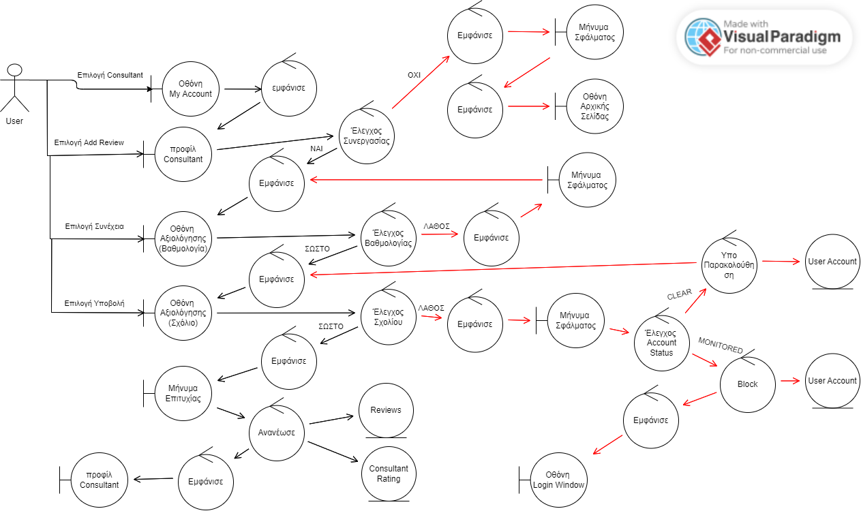

- Έγκριση-αξιολόγηση για την δημιουργία expert ενός χρήστη

- Δημιουργια δημοπρασιας

- Πρόσληψη εμπειρογνώμονα από buyer
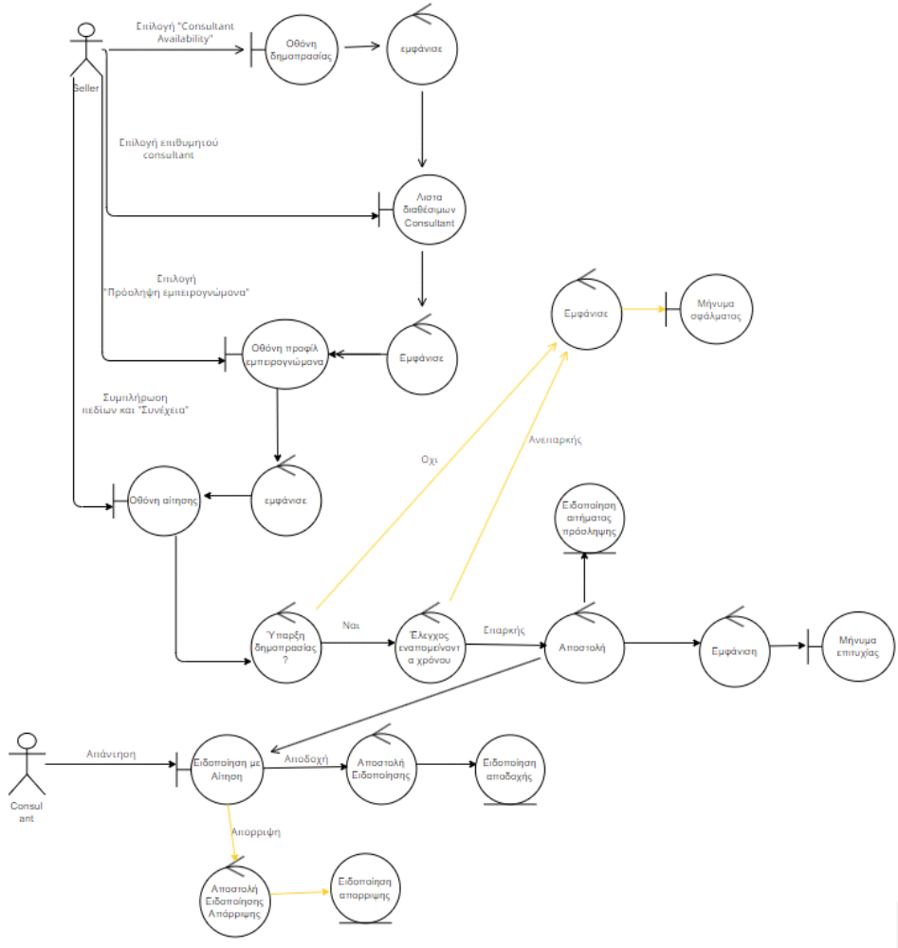

- Εξέλιξη Δημοπρασίας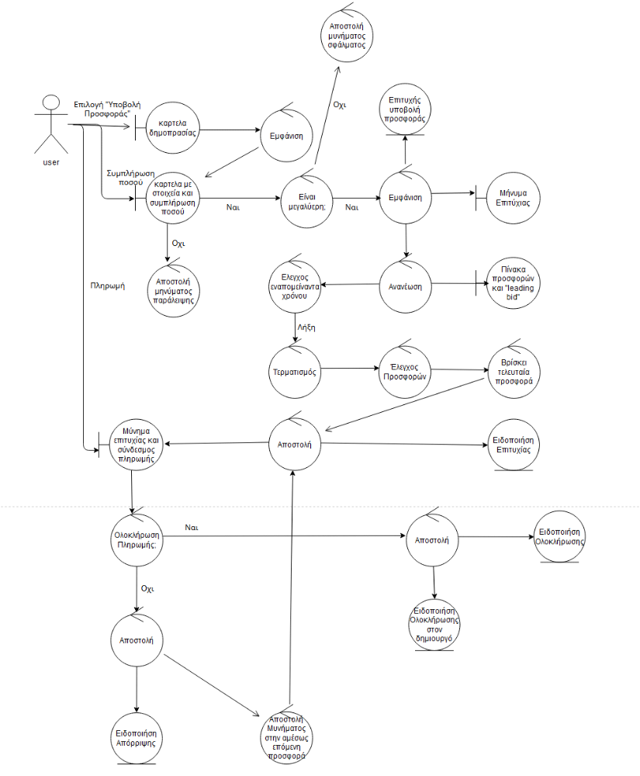

- Αλλαγή Σε Εταιρικό Προφίλ
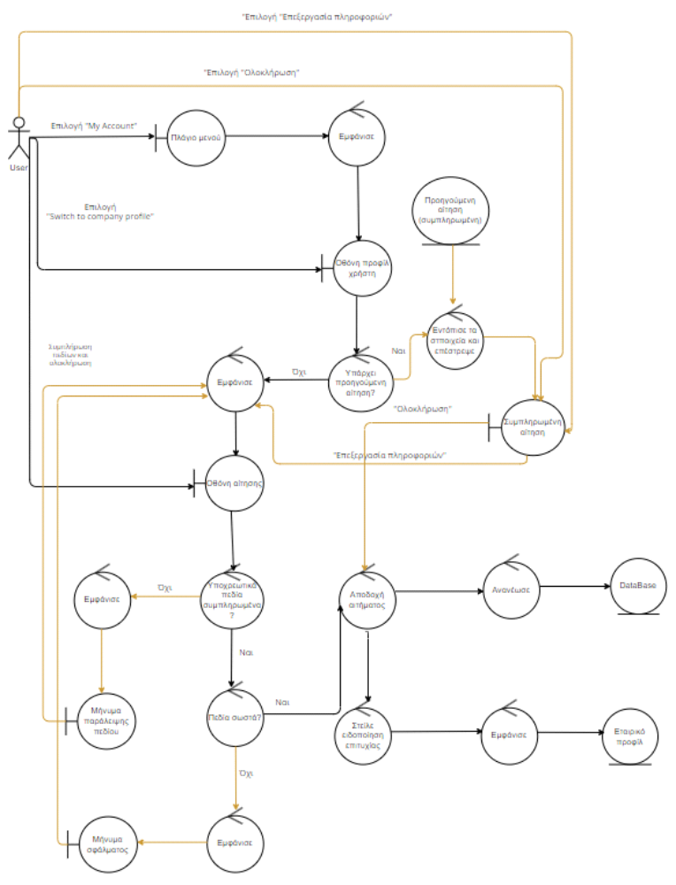

- Αναβάθμιση και πρόκληση χρήστη
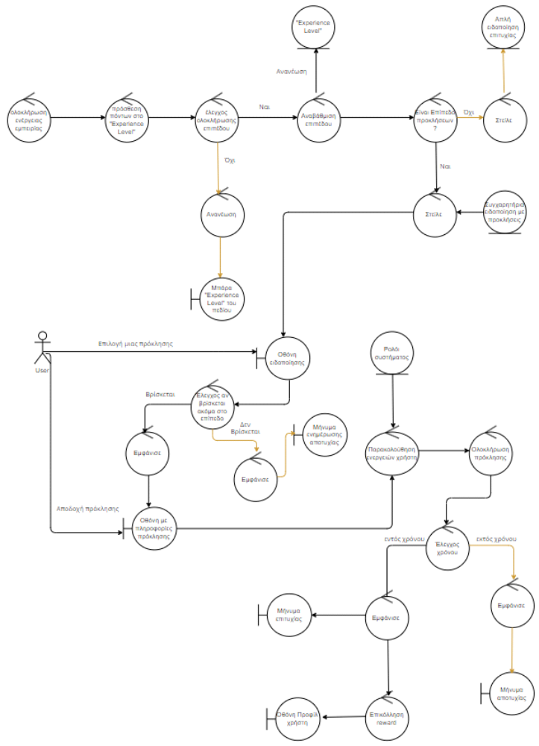

- Συμμετοχή σε live Δημοπρασία
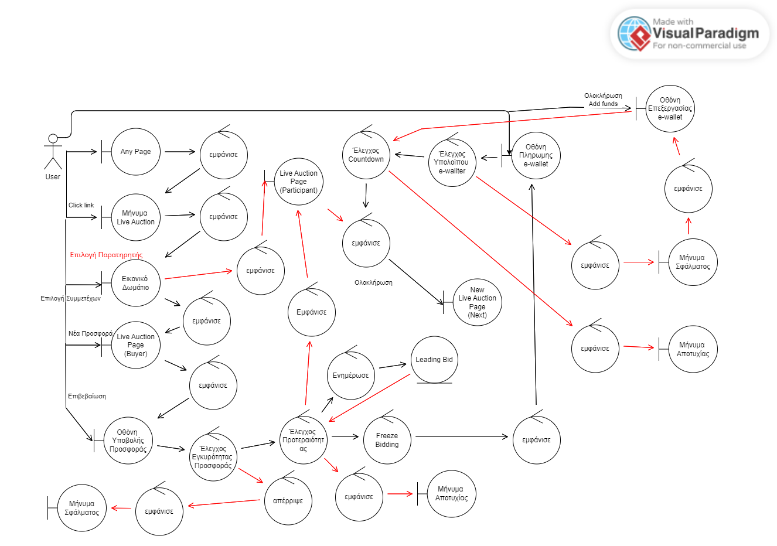

- Δημιουργία Εκδήλωσης για Live Δημοπρασία

- Πληρωμή

